Я родился и живу на тихой, неприметной улице Шевченко. Многие жители Нижнего Новгорода наверняка и не знают, где она находится. А ведь эта улочка расположена прямо в центре Нижегородского района недалеко от площади Горького. Когда-то это было очень тихое и уютное место. Двухэтажные деревянные домики, огромные деревья, сомкнувшиеся короной, водонапорные колонки, удобные лавочки около домов и тихо сидевшие на них женщины, мирно обсуждавшие новости – всё это придавало нашей улице какой-то неповторимый колорит. Но больше всего меня поражал сладковатый запах хлеба, который распространялся по всей улице, исходя от хлебозавода, находившегося недалеко от нашего дома. Этот хлебозавод был странной формы и не походил на обыкновенные дома. Никто не обращал на него никакого внимания; соседи ходили туда на работу и, выходя с завода, угощали нас тёплым душистым хлебом.

Прошло время, завод закрылся, я повзрослел. Мне давно уже стало ясно, почему завод был такой странной формы. Оказывается, это была церковь Воскресения Христова!!! Когда-то красивая церковь теперь полуразрушена.

Она ожила. Тело её изранено, осквернено, обнажено. Среди своих соседей (церкви адвентистов седьмого дня и армянской церкви) она кажется нищенкой, но всё-таки церковь стоит, гордо подняв свою позолоченную голову.

Мне стало интересна история этого храма. Как оказалось, эта церковь, названая во имя Воскресения Христова занимала особое место среди православных храмов города Н.Новгорода. Как мне стало известно, она была построена в 1884 – 1886 годах на средства нижегородского купца А.И. Приезжева на перекрёстке улиц Ямской и Архангельской (ныне ул. Шевченко).

Воскресенская церковь первоначально имела три расположенных в ряд престола. Главный – во имя Воскресения Христова, правый – во имя ап. Иоанна Богослова, а левый – во имя св. Николая Чудотворца и св. муч. Александра Римского. В 1900 году был пристроен ещё один придел, освящённой во имя преподобного Серафима Саровского.

Воскресенская церковь представляла собой грандиозное сооружение уникальной архитектуры. Одношатровая церковь имела общую площадь 750 кв.м.; 40-ка метровую колокольню.

Святыней храма была Икона св. вмч. и целителя Пантелеймона с частицей его мощей, присланная в 1887 в Н.Новгород с горы Афон. В Алтаре храма хранилось старинное Святое Евангелие в серебряном окладе и прекрасной работы Плащаница. Внутренние стены храма были украшены росписями маслом на Библейские темы.

Церковь во имя Воскресения Христова духовно окормляла значительную часть населения города, вела благотворительную деятельность, имела церковно-приходскую школу.

В 1920 году церковь была закрыта, в 1942 году здание церкви было приспособлено под хлебозавод. В 1999 году храм возращён Нижегородской Епархии. В пристрое к храму возобновились Богослужения.

Я вхожу в храм… Полуразрушенный свод, ободранные стены. Везде ещё видны варварские следы, оставленные рукой человека. Тускло теплится свет лампад и свечей. Сквозь старую побелку видны кое-где печальные глаза святых. Они словно вопрошают: *“Что же вы творите, люди?“*  Становится грустно и стыдно…, но всё-таки не всё потеряно. Заботливые руки прихожан, волонтёров мыли, чистили, скрябали. Кто-то принёс ковры, кто-то вернул иконы. Израненное тело храма стало оживать, благодаря любви к богу настоящих православных нижегородцев. Каждый вечер и утро, каждый праздник тянутся к храму люди, обретая там веру и душевное спокойствие. И как приятно слышать утром звон колоколов, который возвещает нам всем: *“ Наступило новое утро! Просыпайтесь, люди, вершите добрые дела”*. Этот колокольный звон стал для всех символом перемен и надежд.

Храм Воскресения Христова. Г.Нижний Новгород, ул.Шевченко, дом 1а

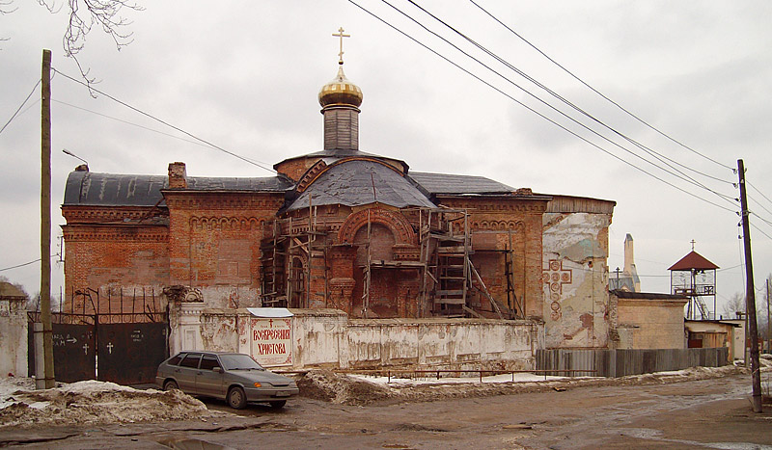

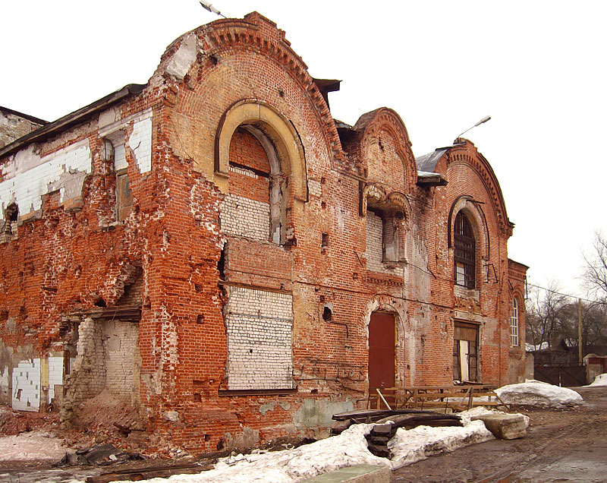

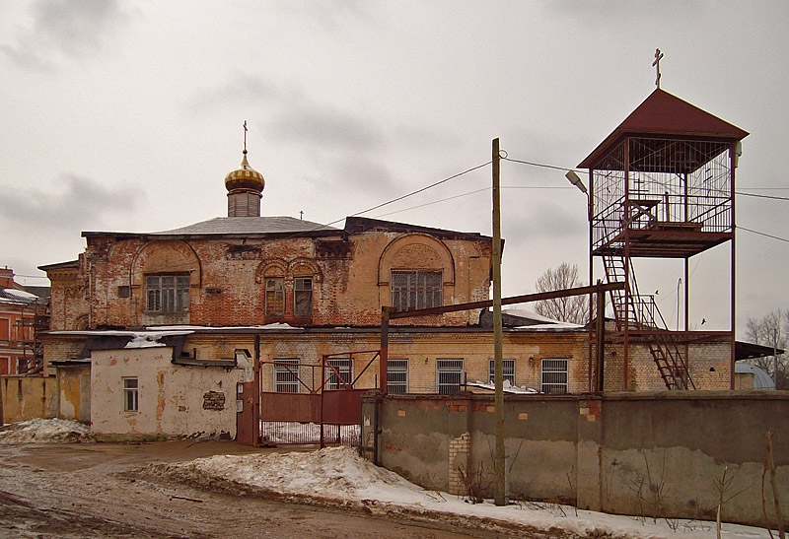

Для реконструкции основного здания Воскресенской Церкви нужны материальные и финансовые средства.

Работа ученика 9а класса

МОУ СОШ №19,

Фофонова Дениса